呋喃唑酮
Funanzuotong
Furazolidone
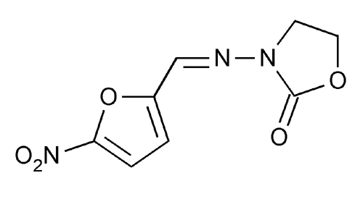
C₈H₇N₃O₅ 225.16
本品为3-（5-硝基-2-呋喃甲醛缩氨基）-2-噁唑烷酮。按干燥品计算，含C₈H₇N₃O₅应为97.0%～103.0%。
【性状】 本品为黄色粉末或结晶性粉末；无臭，初无味后微苦。
本品在二甲基甲酰胺中微溶，在三氯甲烷中极微溶解，在水、乙醇或乙醚中几乎不溶。
【鉴别】（1）取本品约20mg，加乙醇5ml与氢氧化钠溶液（1→10）3ml，即显红色。
（2）取本品约1mg，加二甲基甲酰胺0.1ml溶解后，加水5ml、亚硝基铁氰化钠试液1ml与氢氧化钠试液1ml，摇匀，放置2分钟，溶液初显橄榄绿色，渐变为墨绿色（与呋喃西林、呋喃妥因的区别）。
（3）取含量测定项下的溶液，照紫外-可见分光光度法（附录Ⅳ A）测定，在367nm的波长处有最大吸收，在302nm的波长处有最小吸收。
（4）本品的红外光吸收图谱应与对照品的图谱一致。
【检查】 酸度 取本品1g，加水100ml，振摇15分钟，滤过，取滤液依法测定（附录Ⅵ H）,pH值应为5.5～7.0。
5-硝基糠醛二乙酸酯 避光操作。取本品约50mg，精密称定，置10ml量瓶中，加二甲基甲酰胺5ml，置水浴中微温使溶解，放冷，用丙酮稀释至刻度，摇匀，作为供试品溶液；另取5-硝基糠醛二乙酸酯对照品适量，用二甲基甲酰胺-丙酮（1：1）溶液定量制成每1ml中含50μg的溶液，作为对照品溶液。照薄层色谱法（附录Ⅴ B）试验，吸取上述两种溶液各20μl，分别点于同一硅胶Ｇ薄层板上，以甲苯-1，4二氧六环（95：5）为展开剂，展开，晾干，在105℃干燥5分钟，喷以盐酸苯肼溶液（取盐酸苯肼0.75g，加乙醇10ml使溶解，用水稀释至50ml，用活性炭脱色，取滤液，加盐酸25ml，加水至200ml），在105℃加热5分钟，供试品溶液如显该杂质斑点，与对照品溶液主斑点比较，不得更深（1.0%）。
乙醇中溶解物 取本品5g，置250ml锥形瓶中，加乙醇100ml，加热回流5分钟，放冷至25±2℃，用5号垂熔漏斗滤过，滤渣用50ml乙醇洗涤，洗液与滤液合并，置已称定重量的蒸发皿中，蒸去乙醇，残渣在80℃干燥1小时，遗留残渣不得过0.5%。
干燥失重 取本品，在105℃干燥至恒重，减失重量不得过0.5%（附录Ⅷ L）。
炽灼残渣 取本品1.0g，依法检查（附录Ⅷ N），遗留残渣不得过0.2%。
重金属 取炽灼残渣项下遗留的残渣，依法检查（附录Ⅷ H第二法），含重金属不得过百万分之二十。
【含量测定】 避光操作。取本品约20mg，精密称定，置250ml量瓶中，加二甲基甲酰胺40ml，振摇使溶解，用水稀释至刻度，摇匀，精密量取10ml，置100ml量瓶中，用水稀释至刻度，摇匀，作为供试品溶液。照紫外-可见分光光度法（附录Ⅳ A），在367nm的波长处测定吸光度；另取呋喃唑酮对照品适量，精密称定，同法测定，计算，即得。
【类别】 抗感染药。
【贮藏】 遮光，密封保存。
【制剂】呋喃唑酮片

